许洋，计算机学院，2023级计算机科学与技术，学号：2313721

邮箱：[2313721@mail.nankai.edu.cn](mailto:2313721@mail.nankai.edu.cn) 手机号：13303065228

报告：依托李霞老师讲座

用影像记录新时代中国故事

——关于如何摄影有感

影像作为一种强有力的传播媒介，在新时代对外报道中国故事方面发挥着至关重要的作用。通过影像，我们能够跨越语言和文化的障碍，向世界展示一个真实、立体、全面的中国。在听完相关讲座后，我深感影像在传递中国声音、塑造国家形象方面的独特魅力和无限可能，所以我想探索如何摄影才能更真实的讲述出中国故事。

摄影，不仅仅是按下快门的瞬间，更是对光影、构图、色彩的精心把控，是对主题、情感、故事的深入挖掘。在对外报道新时代中国故事时，我们更需要注重这些方面，用镜头捕捉那些最能代表中国精神、展现中国风貌的瞬间。

首先，要注重拍摄主题的选择。一个好的主题能够抓住观众的眼球，引发他们的兴趣和共鸣。在选择主题时，我们可以关注中国的发展成就、文化特色、社会现象等方面，寻找那些具有代表性和独特性的元素。例如，可以拍摄中国的高铁、航天技术等代表中国科技进步的成就，也可以拍摄中国的传统节日、民俗活动等展现中国文化魅力的场景。同样在一张照片中可以出现对比的元素，而不是简单的一个中心，将落后与现代同时出现在一张画面中，将劳动与快乐同时展现，这时候主题就会变得多元，可以从不同的角度解读。

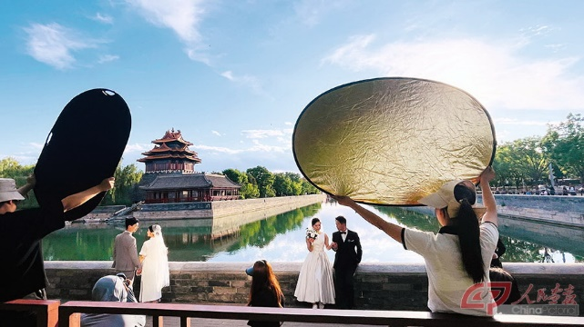

这就是现代与历史的碰撞，体现出当代人们对传统的喜爱

其次，要注重画面的构图和光影色彩效果。构图是摄影的基础，好的构图能够让画面更加和谐、平衡，突出主题，增强视觉冲击力。在构图时，我们可以运用各种构图法则，如黄金分割、三分法等，来安排画面中的元素。同时，光影色彩效果也是影响画面质感的重要因素。通过合理的运用光线阴影和色彩冲击，我们可以营造出不同的氛围和情感，使画面更加生动、有趣。

这张照片的光影充斥着厚重感，适合于师丞钟这种充满历史的文物的拍摄，体现出中国背后的百万年人类史、一万年文化史、五千多年文明史，

最后，要注重故事性的表达。一个好的影像作品不仅要有美丽的画面，更要有引人入胜的故事。在拍摄新时代中国故事时，我们可以通过人物的表情、动作、环境等细节来展现故事的情节和内涵，让观众能够更深入地了解中国的故事和文化。

总之，用影像记录新时代中国故事是一项充满挑战和机遇的任务。我们需要不断提高自己的摄影技巧和艺术修养，用镜头捕捉那些最能代表中国精神、展现中国风貌的瞬间。同时，我们也要保持对中国文化的热爱和尊重，用心去感受和讲述中国的故事，让更多的人通过我们的影像作品了解和认识一个真实、立体、充满活力的中国。